

Ας υποδεχτούμε το Μάη με ένα ποίημα. Αφού διαβάσεις το ποίημα, διάλεξε ποιο στεφάνι θες να ζωγραφίσεις. Αν φτιάξεις στεφάνι θα περιμένω φωτογραφίες…

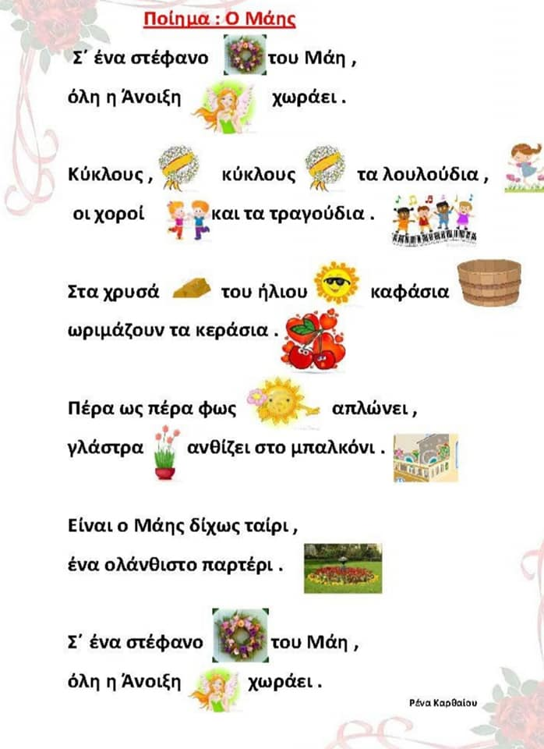***ΚΑΛΟ ΜΗΝΑ ΚΑΙ ΚΑΛΗ ΠΡΩΤΟΜΑΓΙΑ***







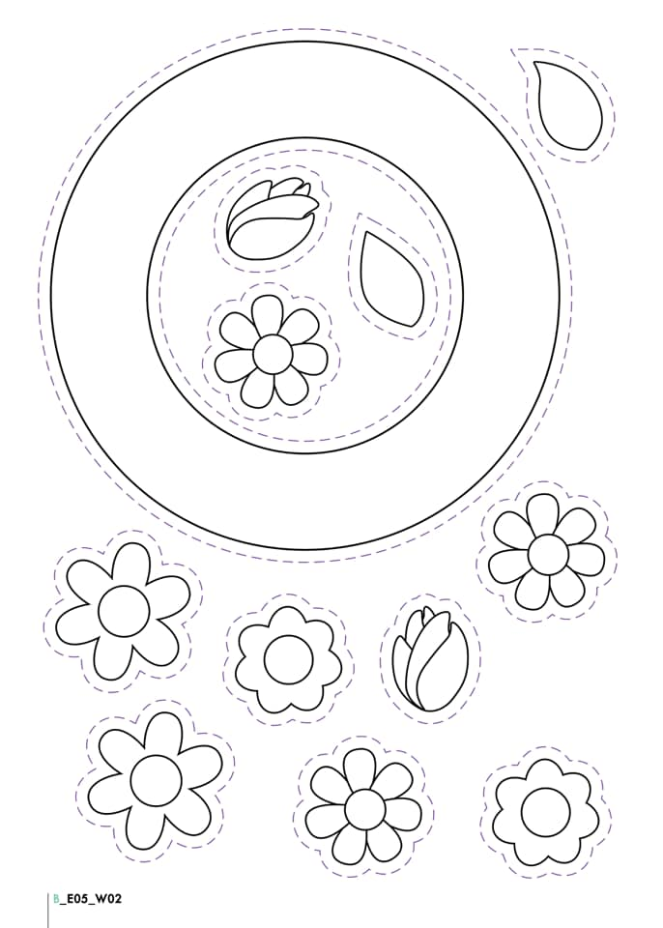

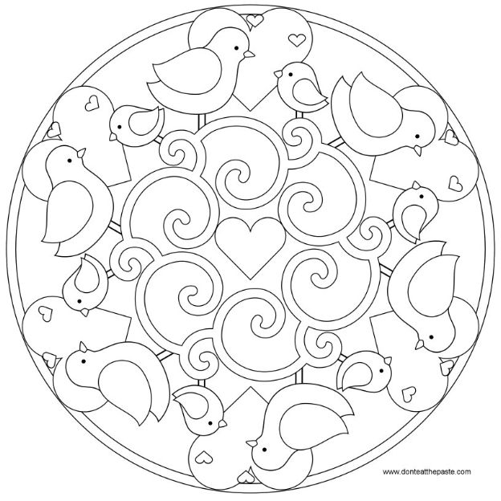

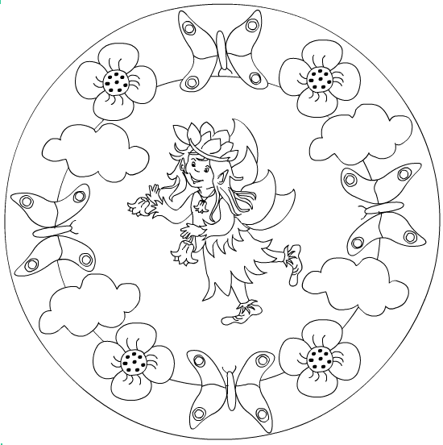

‘Η ζωγράφισε πως φαντάζεσαι την άνοιξη αν ήταν κοπέλα.

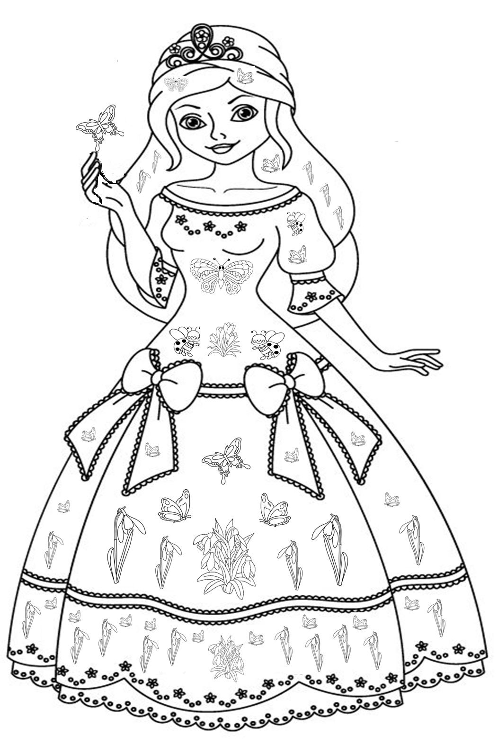

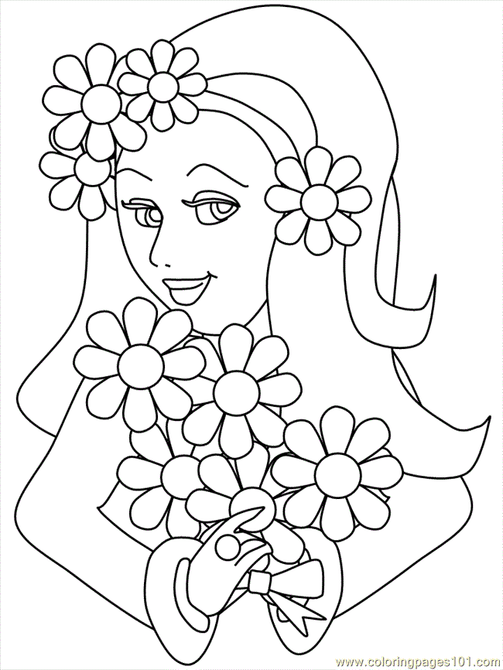

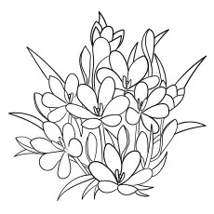Είμαι σίγουρη ότι έχεις περισσότερη φαντασία από μένα!

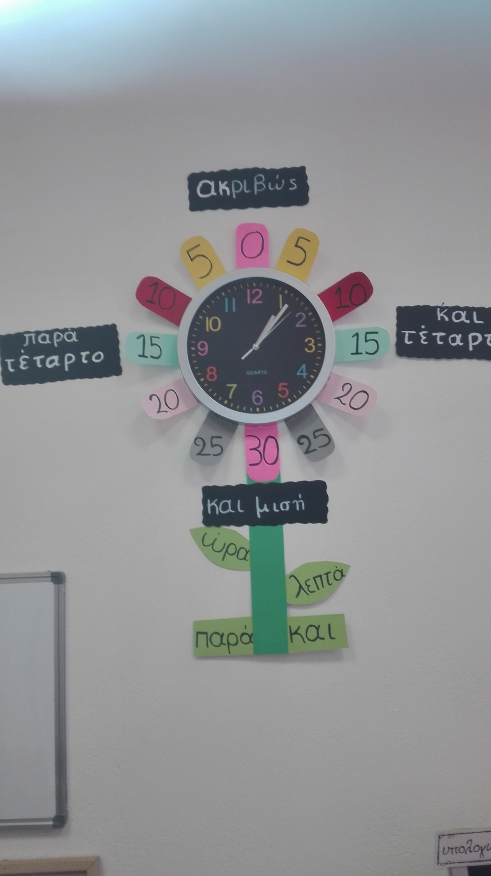Αν θυμάσαι το ρολόι της τάξης μας….

…μπορείς να σχεδιάσεις ένα ρολόι για το δωμάτιό σου και να βλέπεις την ώρα.

